＊『罫線』→『表のグリッド線の表示』にしてから画面を見てください。グリッド線は動かさないよう注意してください。  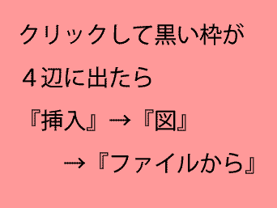 | ここに文字やタイトルを入力 | ここにタイトルや  好きな文字を入力  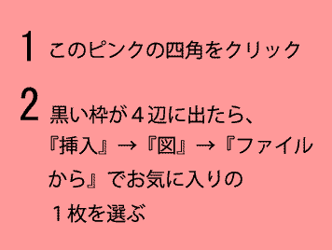
＊イラストは『クリック＆ドラッグ』で自由に動かすことができます。背景の色もダブルクリックで変えることができます。

